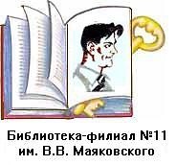
МБУ «ЦБС» г. Тамбова,
филиал № 11 им. В. Маяковского

Аннотированный
рекомендательный список книг
для младшего и среднего школьного возраста

Тамбов, 2018

Книжные ХО-ХО тушки!!! [Текст]: реком. аннот. список книг для мл. и ср. шк. возраста / МБУ «ЦБС» города Тамбова; библиотека-филиал №11 им. В.В. Маяковского; сост. Н. В. Дрогалина. - Тамбов, 2018. - 8 с.

Дорогие ребята!
Перед вами — самые весёлые книги детских писателей, которые уж точно не дадут соскучиться! Хотите надорвать от смеха животики? Тогда вперед — за новой книжкой в библиотеку!

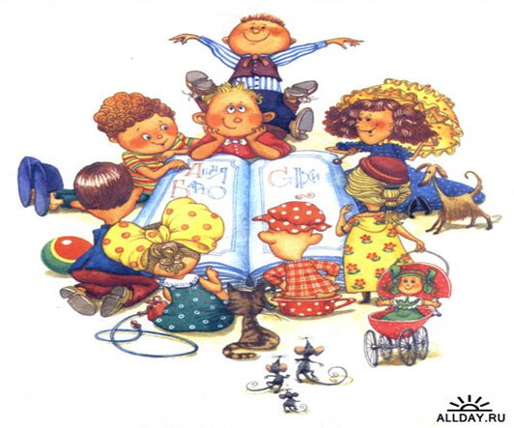

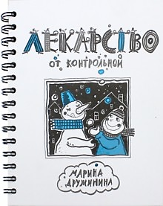
Дружинина, М. В. Лекарство от контрольной [Текст] : для мл. и сред. шк. возраста / М. В. Дружинина. - М. : Эгмонт Россия Лтд, 2009. - 143 с. : ил. - (Школа прикола).
Книга дает вам ценные советы — как подготовить домашнее задание без особых усилий, как исправлять двойки с помощью радиопередачи и лучшего друга, чем удивить маму и классного руководителя... Прочтите книгу и узнайте много школьных хитростей!

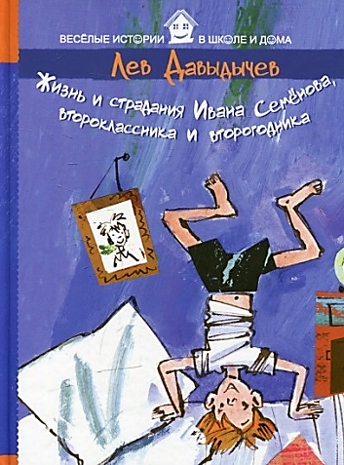
Давыдычев, Л. И. Жизнь и страдания Ивана Семёнова, второклассника и второгодника [Текст] : для мл. шк. возраста / Л. И. Давыдычев. - М. : РИПОЛ классик, 2014. - 163 с. : ил. - (Весёлые истории в школе и дома).
В этой книге вы познакомитесь с Иваном. Он - мечтатель, фантазер и самый несчастный человек на свете. Почему несчастный? А потому, что не любит учиться, а все вокруг заставляют. На защиту встает только один человек - бабушка. Иван все время попадает в самые нелепые и забавные ситуации. Интересно, как он из них выпутывается? Открывайте книгу - и вперёд!

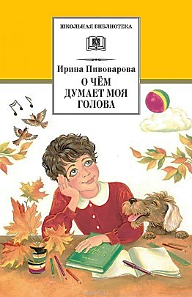
Пивоварова, И. М. О чем думает моя голова [Текст] : рассказы Люси Синициной, ученицы третьего класса : для сред. шк. возраста / И. М. Пивоварова. – М. : Дет. лит, 2005. - 205 с. : ил. - (Школьная библиотека).
Это озорные, добрые, удивительные и поучительные истории, которые случаются с Люсей Синициной. Читая их, вы познакомитесь и с её верным псом Ураном, с другом Колей Лыковым, узнаете, о чём они мечтают и что затевают.

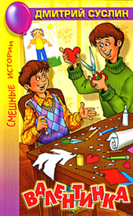
Суслин, Д. Ю. Валентинка [Текст] : рассказы : для мл. и сред. шк. возраста / Д. Ю. Суслин. - М. : Аквилегия-М, 2008. - 283 с. : ил. - (Смешные истории).
Искромётный юмор, веселье, радость наполняют увлекательные рассказы про двух братьев Лешку и Димку Коржиков. Коржики - это не прозвище, это фамилия мальчиков. Это забавные истории про настоящую ребячью дружбу, доброту и честность, порядочность и смелость... Они вам обязательно понравятся!
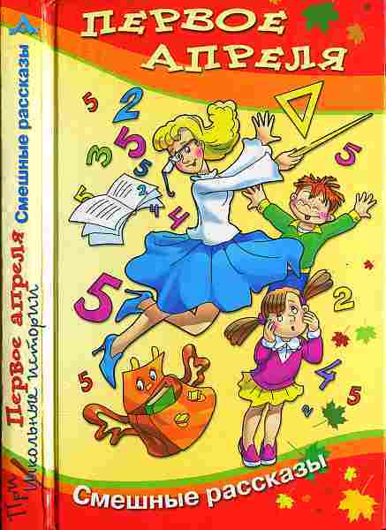
Первое апреля [Текст] : смешные рассказы / худ. Ю. Якунин. – М. : Аквилегия-М, 2014. – 215 с. : ил. - (Школьные прикольные истории).
Это сборник смешных рассказов о забавных проделках современных мальчишек и девчонок в школе и дома. Все истории объединены одной темой - они весёлые, задорные, забавные, написаны про обычных школьников, их полную приключений нескучную жизнь.

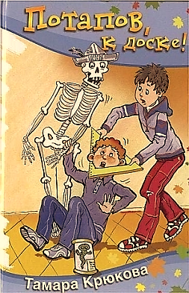
Крюкова, Т. Ш. Потапов, к доске! [Текст] : рассказы, стихи / Тамара Крюкова. – М. : Аквилегия-М, 2012. - 266 с. : ил. - (Школьные прикольные истории).
В этот сборник вошли короткие, очень смешные рассказики о двух друзьях, которые все время попадают в забавные истории. Например, оказываются запертыми в шкафу со скелетом в кабинете биологии, изображают жертву маньяка, участвуют в художественной самодеятельности и др. Рассказики перемежаются со стихами, тоже очень весёлыми.
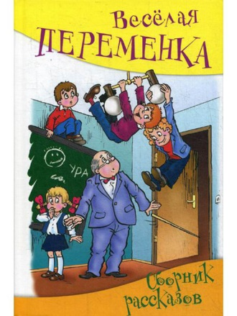
Весёлая переменка [Текст] : сборник смешных рассказов. – М. : Аквилегия-М, 2010. - 220 с. : ил. - (Школьные прикольные истории).
Сборник смешных рассказов о забавных проделках современных мальчишек и девчонок в школе и дома создали замечательные детские писатели Тамара Крюкова, Марина Дружинина, Валентин Постников, авторы искромётных сюжетов юмористического журнала "Ералаш" Илья Ильин и Сергей Степанов, а также прозаики и поэты Инна Гамазкова, Марк Шварц и Анна Кичайкина.

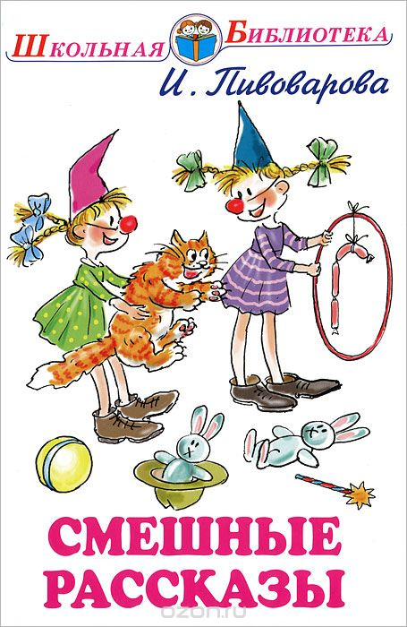
Пивоварова, И. М. Смешные рассказы [Текст] : для мл. шк. возраста / Ирина Пивоварова. - М. : МИР ИСКАТЕЛЯ, 2013. - 95 с. : цв. ил. - (Шк. б-ка).

Перед вами веселые, озорные, добрые истории про двух сестричек Катечку и Манечку Сковородкиных.

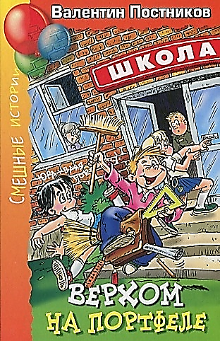
Постников, В. Ю. Верхом на портфеле [Текст] : рассказы и сказка : для мл. шк. возраста / В. Ю. Постников. - М. : Аквилегия-М, 2012. - 221 с. : ил. - (Смешные истории).

В эту книгу вошли смешные рассказы о школьной жизни и пересказанная автором чешская сказка о забавных человечках - Вахмурке и Мухмурке.

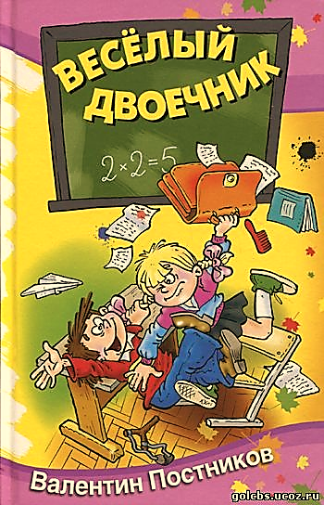
Постников, В. Ю. Весёлый двоечник [Текст] : рассказы / В. Ю. Постников. - М. : Интересная книга, 2014. - 188 с. : ил.

Перед вами самая смешная книга про современного мальчишку Семёна Рыжикова и его друзей. Всё время с ними что-то происходит! То они решают самураями стать, то мушкетёрами. Придумывают разные хитрые способы, как побыстрее уроки выучить, например, по системе Наполеона или по методу Ньютона. Тренируют волю, как Диоген, невест себе присматривают.… Прочитав эти короткие смешные истории, вы от души повеселитесь, а заодно узнаете много новых интересных фактов и энциклопедических сведений.
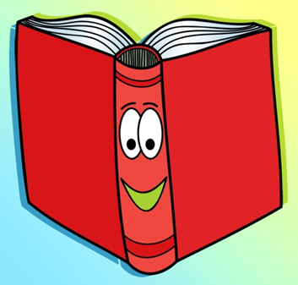

Наш адрес:
Тамбов, ул. Южная, 68
Тел. 75-93-18
E-mail: tcbs11@mail.ru
Наш сайт: http://tambovdbm.ru/.
ВКонтакте: https://vk.com/club78354374
Часы работы:
с 9.00 до 17.00
суббота – с 8.00 до 16.00
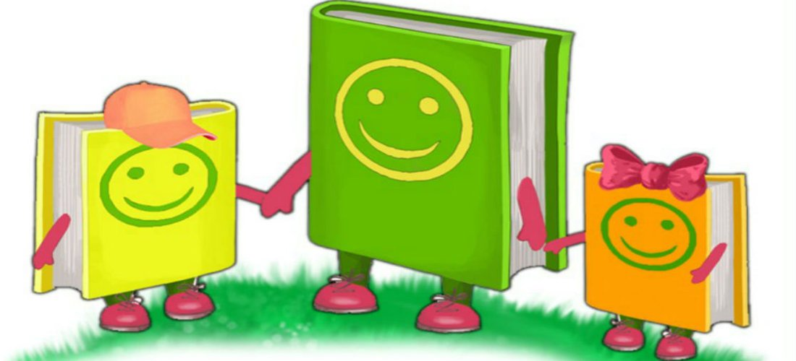
Выходной – воскресенье

